A. IDENTITAS MAHASISWA
Nama Lengkap | : Muhammad Rafli Akbar Setiadi
NIM | : 3312511031
Kelas | : IF-Malam2B
Mata Kuliah | : Pemrograman Web
Pertemuan ke- | : 1
Topik Praktikum | : Instalasi Laravel dan git hub
Dosen Pengajar | : Gilang Bagus Ramadhan, A.MD.Kom

B. HASIL PENGERJAAN
No | Instruksi | Screenshot | Kendala / Saran
1 | Pengecekan versi pada php | 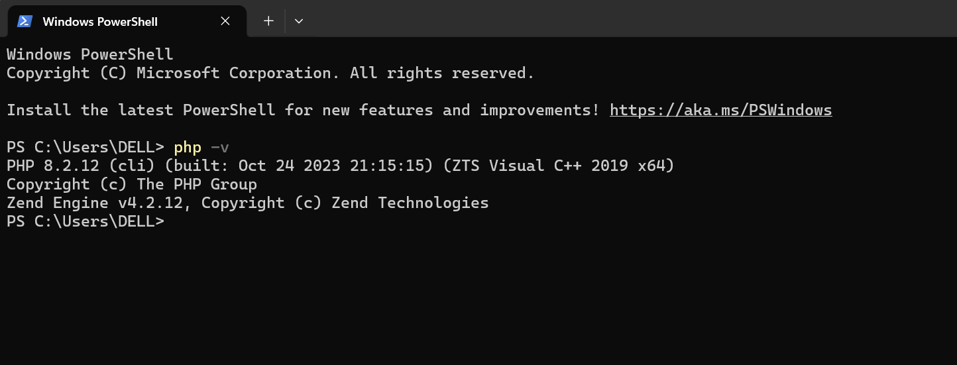
2 | Mengatur agar ekstensi zip aktif | 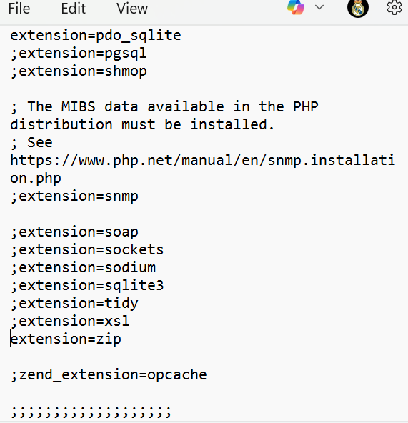
3 | Proses instalasi composer untuk php | 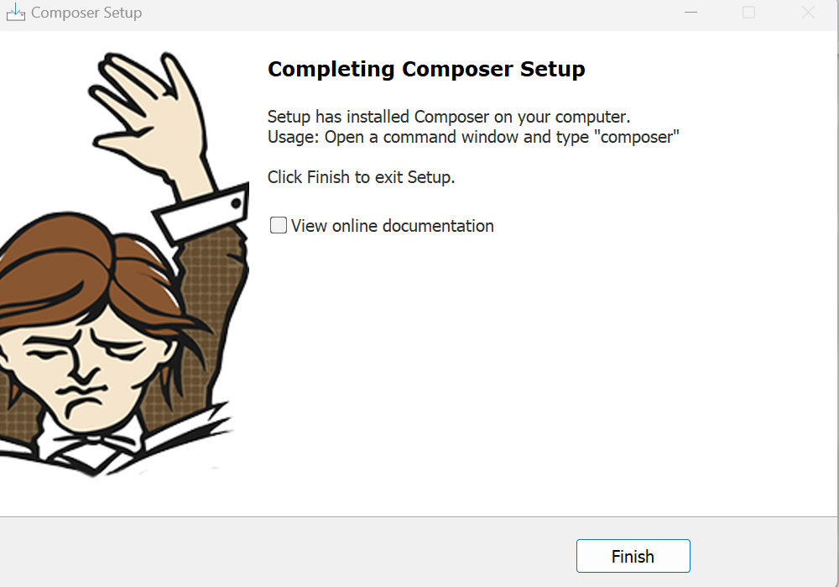
4 | Proses pembuatan directory | 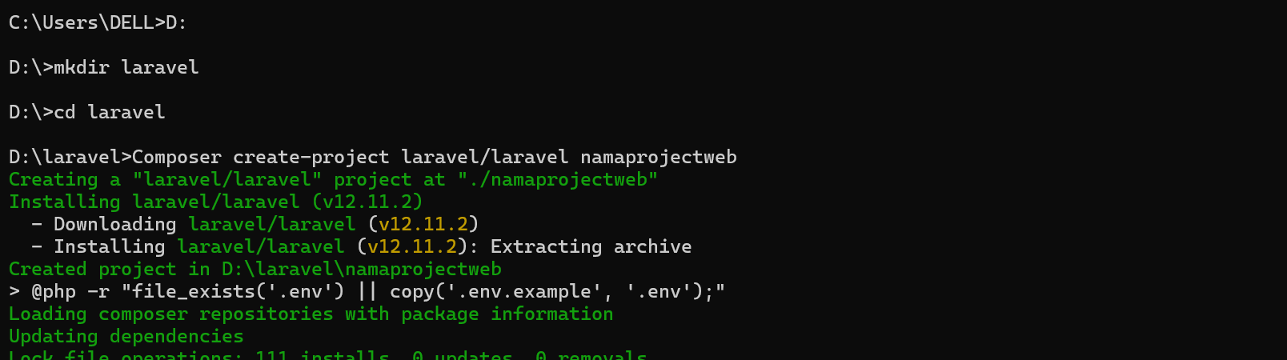
5 | Menjalankan server Laravel | 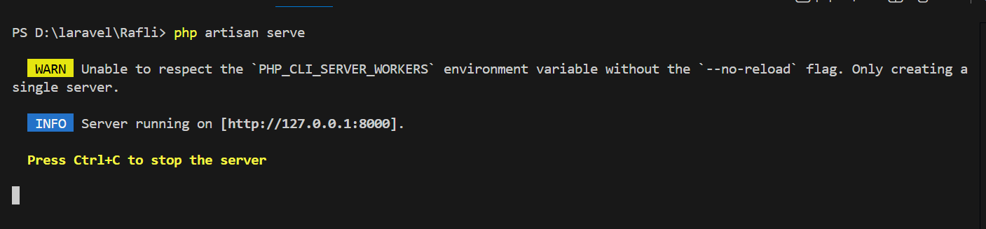
6 | Menambahkan ke git | 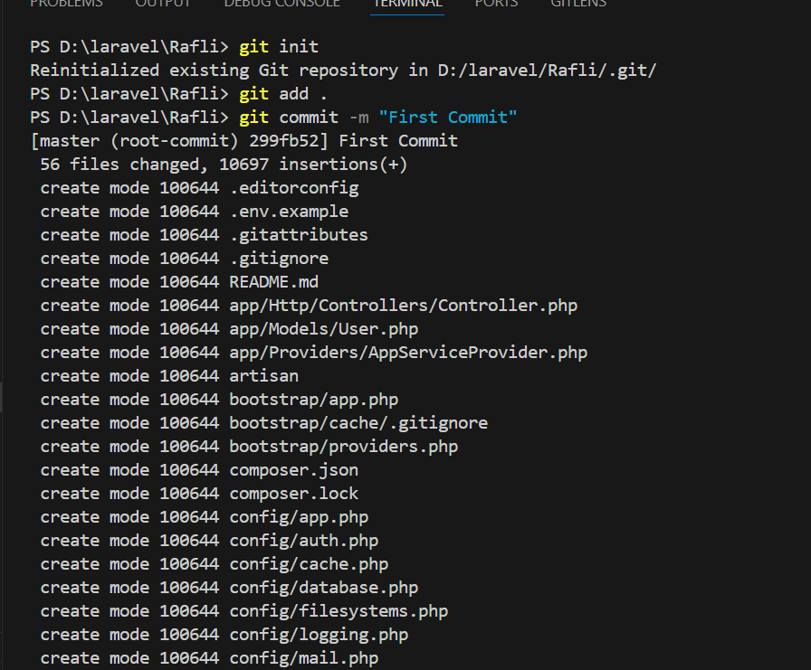
7 | Konfigurasi database | 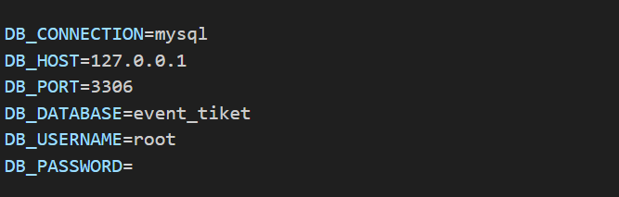
8 | Membuat database baru pada mysql | 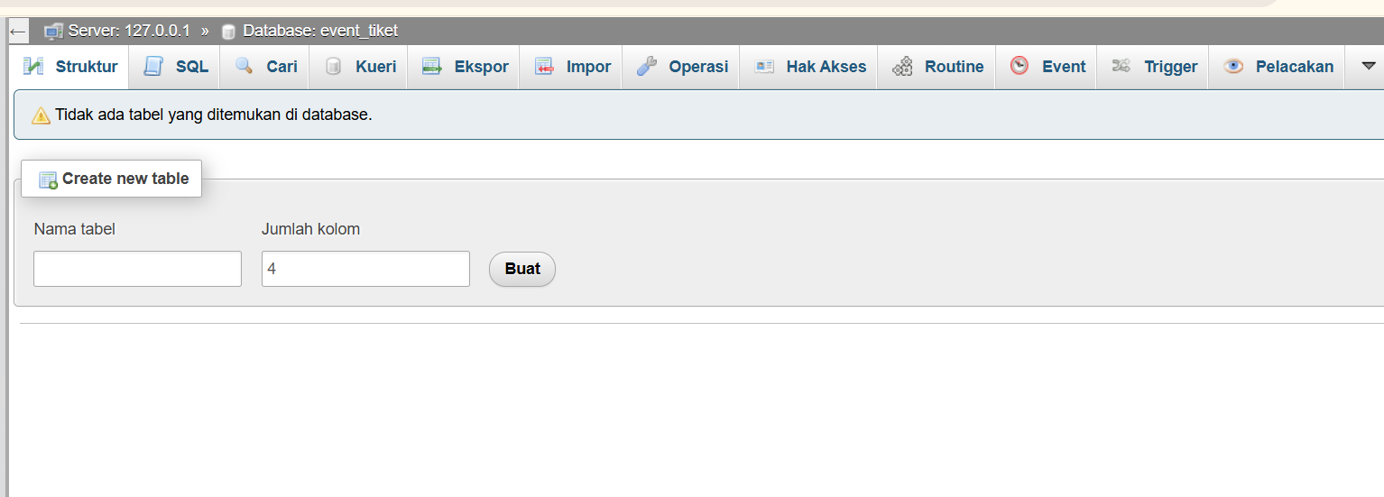
9 | Melakukan migrasi pada laravel | 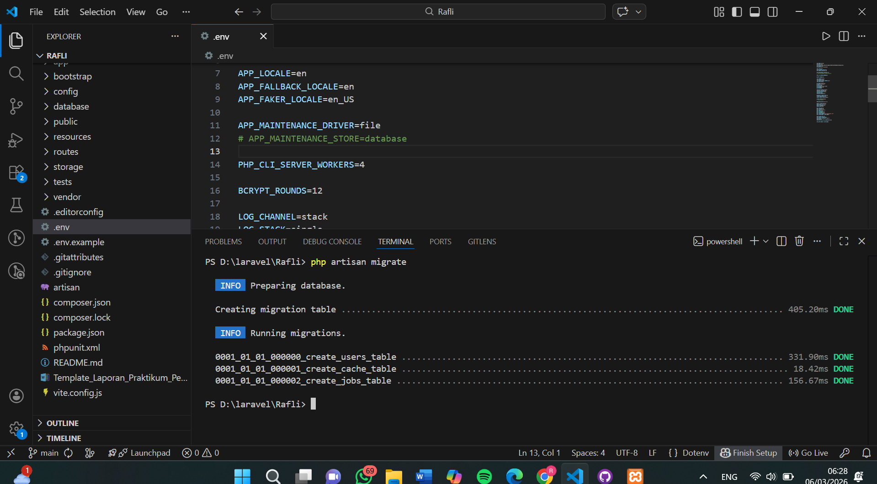
10 | Menjalankan php artisan db:seed | 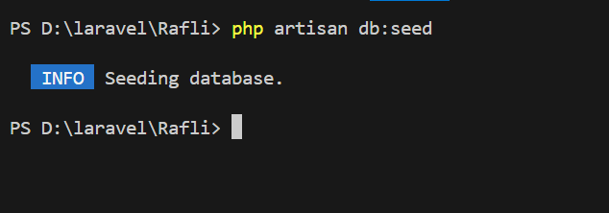
11 | Membuat controller | 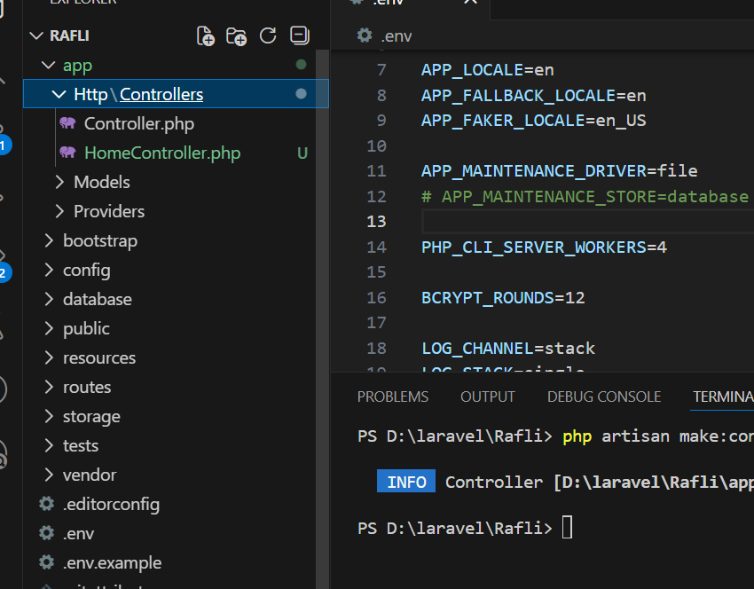
12 |  | 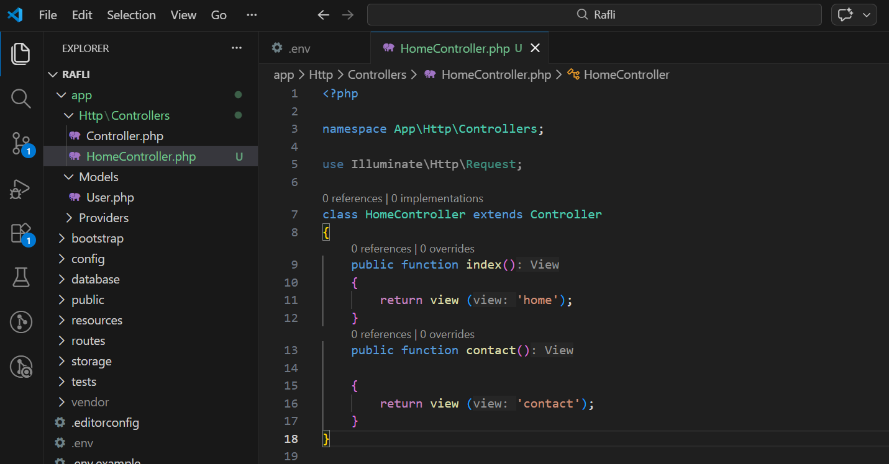
13 | Membuat rute index dan contact | 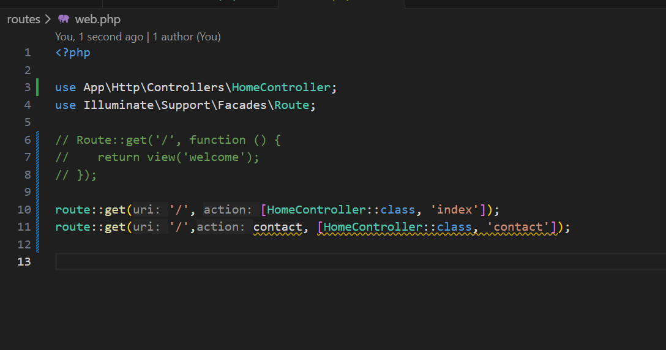

C. REFLEKSI MAHASISWA
1. Apa kendala terbesar yang dialami?
............................................................................................
2. Bagaimana solusi yang dilakukan?
............................................................................................
3. Apa pemahaman baru yang diperoleh pada pertemuan ini?
............................................................................................

D. LINK REPOSITORY GITHUB
https://github.com/MuhammadRafli-arch/projectyttu.git

